Cơ sở lý thuyết.
- Vật liệu sử dụng:
+ Bê tông cấp độ bền có :Rb; Rbt; Eb.
+ Điều kiện đảm bảo cho bê tông tiếp tực tăng cường độ tốt theo thời gian (γ_{b2}) từ đo tra bảng được ξ_{R} ; α_{R} .
+ Cốt thép chịu lực thép nhóm: CII,AII có: Rs; Rsc; Es.
+ Cốt thép đai sử dụng thép nhóm: CI, A-I có: Rsw; Es.
+ Tiết diện b x h.
+ Nội lực: M và Q.
- Tính thép dọc:
+ Giả thiết a = 3,5 ÷ 5 hoặc a = h/10 (cm).
+ h0 = h – a (cm).
+ Tính:
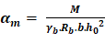
Tra bảng: 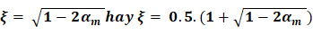
+ Tính hệ số hạn chế chiều cao vùng nén :
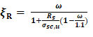
+Trong đó, hệ số . theo TCVN 557:2012 : đối với bê tông nặng ứng suất cốt thép trong vùng nén
-Kiểm tra:
- Khi : Tính như cốt đơn.
+ Diện tích cốt thép tính toán:
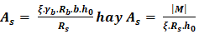
- Khi : Tính như cốt kép.
- Tính lại ,.
- Diện tích cốt thép tính.
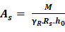
- Phần momen do bê tông vùng nén chịu:
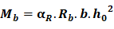
- Diện tích cốt thép chịu nén tính:
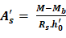
- Hàm lượng cốt thép:
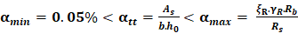
- Nếu thì .
- Chênh lệch diện tích cốt thép:
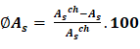
- Ở gối momen âm ta tính theo tiết diện chữ nhật.
- Ở nhịp chịu momen dương ta tính thoe tiết diện hình chữ T.
- Tính thép ngang:
- Thông thường, trong khung BTCT toàn khối chỉ dùng cốt đai để chịu cắt. Và cũng thông thường lực cắt lớn nhất là ở vị trí đầu dầm, tương ứng với nó là mômen âm lớn nên khi tính với lực cắt coi cánh dầm ở trong vùng kéo, vì vậy chỉ tính thoe tiết diện chữ nhật chịu cắt.
- Điều kiến cần khi tính cốt thép đai:
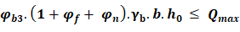
- Trong đó tiết diện có cánh ,;
- Chọn đường kính đai ( đai), nhanh đai (n):
- Khả năng chịu lực cốt đai:
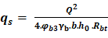
Khoảng cách cốt đai theo cấu tạo:
- tại gối(đoạn L/4): Khi h ≤ 450 thì ≤ min (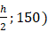; Khi h > 450 thì ≤ min (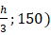; Khi h >300 thì ≤ min (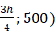
- Chọn khoảng cách cốt đai tại gối(đoạn L/4): = min (
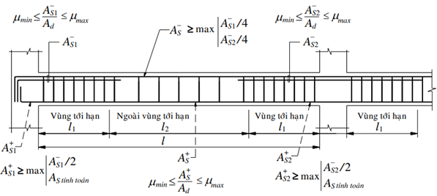
- Tính toán dầm %%tendam%% (bxh:%%bdam%%x%%hdam%%cm)
- Tính toán và bố trí thép dầm (bxh:%%bdam%%x%%hdam%%cm)

Gối: M = %%Mmax1%% (KN.m)

Nhịp: M=%%Mmax2%% (KN.m)

Gối: M=%%Mmax3%% (KN.m)
  - Tính thép chịu momen âm.
- Do hai mép dầm có giá trị momen gần bằng nhau, nên ta chọn giá trị momen lớn nhất trong hai giá trị này để tính toán cốt thép. Trong trường hợp này cánh cửa cấu kiện nằm trong vùng kéo nên tính cốt thép theo tiết diện hình chữ nhật bxh= %%bdam%%x%%hdam%%cm; M= %%Mmax1%% (KN.m)

Tại gối: với M = %%Mmax1%% (KN.m)
- Dựa theo số liệu đã tính toán trong ứng dụng ta chọn thép như sau:

Chọn thép lớp trên %%thanhthep1g%%Ø%%phi1g%%

Chọn thép lớp dưới %%thanhthep2g%%Ø%%phi2g%%
Có tổng diện tích thép là As = 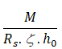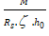= %%asch1%% (cm2),
hàm lượng thép là µ =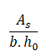 = %%muy1%% (%)

Chọn thép đai Ø%%daig%% có khoảng cách = %%sg%% (mm)
  - Tính thép chịu momen dương.
- Momen giữa nhịp có M = %%Mmax2%% (KN.m)
- Dựa theo số liệu đã tính toán trong ứng dụng ta chọn thép như sau:

Chọn thép lớp trên %%thanhthep1n%%Ø%%phi1n%%

Chọn thép lớp dưới %%thanhthep2n%%Ø%%phi2n%%

Có tổng diện tích thép là As = = %%asch2%% (cm2),

hàm lượng thép là µ = = %%muy2%% (% )

Chọn thép đai Ø%%dain%% có khoảng cách = %%sn%% (mm)

